Taller práctico
Claves, Restricciones y Modelo Entidad-Relación en MySQL
Trabajo en parejas o grupos de 3 · Duración: 15 minutos
Caso: van a diseñar la base de datos de una tienda de ropa. La tienda maneja productos, categorías (ej. camisetas, pantalones), clientes y ventas. Cada venta puede incluir varios productos, y un producto puede aparecer en varias ventas.
RETO 1 · Identificar entidades y atributos (4 min)
Escriban al menos 4 entidades del caso (ej. Producto, Cliente...) y, para cada una, 3 atributos que la describan.
Producto: id, nombre, precio, existencia
Categoria: id, nombre, descripción
Cliente: id, nombre, correo
Venta: id, fecha, cliente_id
RETO 2 · Definir claves primarias y foráneas (4 min)
Para cada entidad, indiquen cuál sería su clave primaria. Luego identifiquen al menos una clave foránea que conecte dos de sus tablas (piensen en la relación producto–venta).
Claves primarias: Producto.id, Categoria.id, Cliente.id, Venta.id
Clave foránea: Producto.categoria_id → Categoria.id | Venta.cliente_id → Cliente.id
Relación Producto–Venta (N:M): se resuelve con la tabla intermedia detalle_venta(venta_id, producto_id, cantidad)
RETO 3 · Escribir el CREATE TABLE con una restricción (4 min)
Elijan una de sus entidades y escriban el código SQL de su CREATE TABLE, aplicando al menos una restricción CHECK o NOT NULL (por ejemplo, que el precio no pueda ser negativo, o que el nombre del producto sea obligatorio).
CREATE TABLE producto (
id INT AUTO_INCREMENT PRIMARY KEY,
nombre VARCHAR(100) NOT NULL,
precio DECIMAL(10,2) NOT NULL CHECK (precio >= 0),
categoria_id INT NOT NULL REFERENCES categoria(id)
);
RETO 4 · Dibujar el diagrama E-R (3 min)
Dibujen el diagrama E-R resultante: cajas para las entidades, óvalos para los atributos, y rombos para las relaciones con su cardinalidad (1:1, 1:N o N:M). Usen el espacio de abajo.
(https://www.drawio.com/)
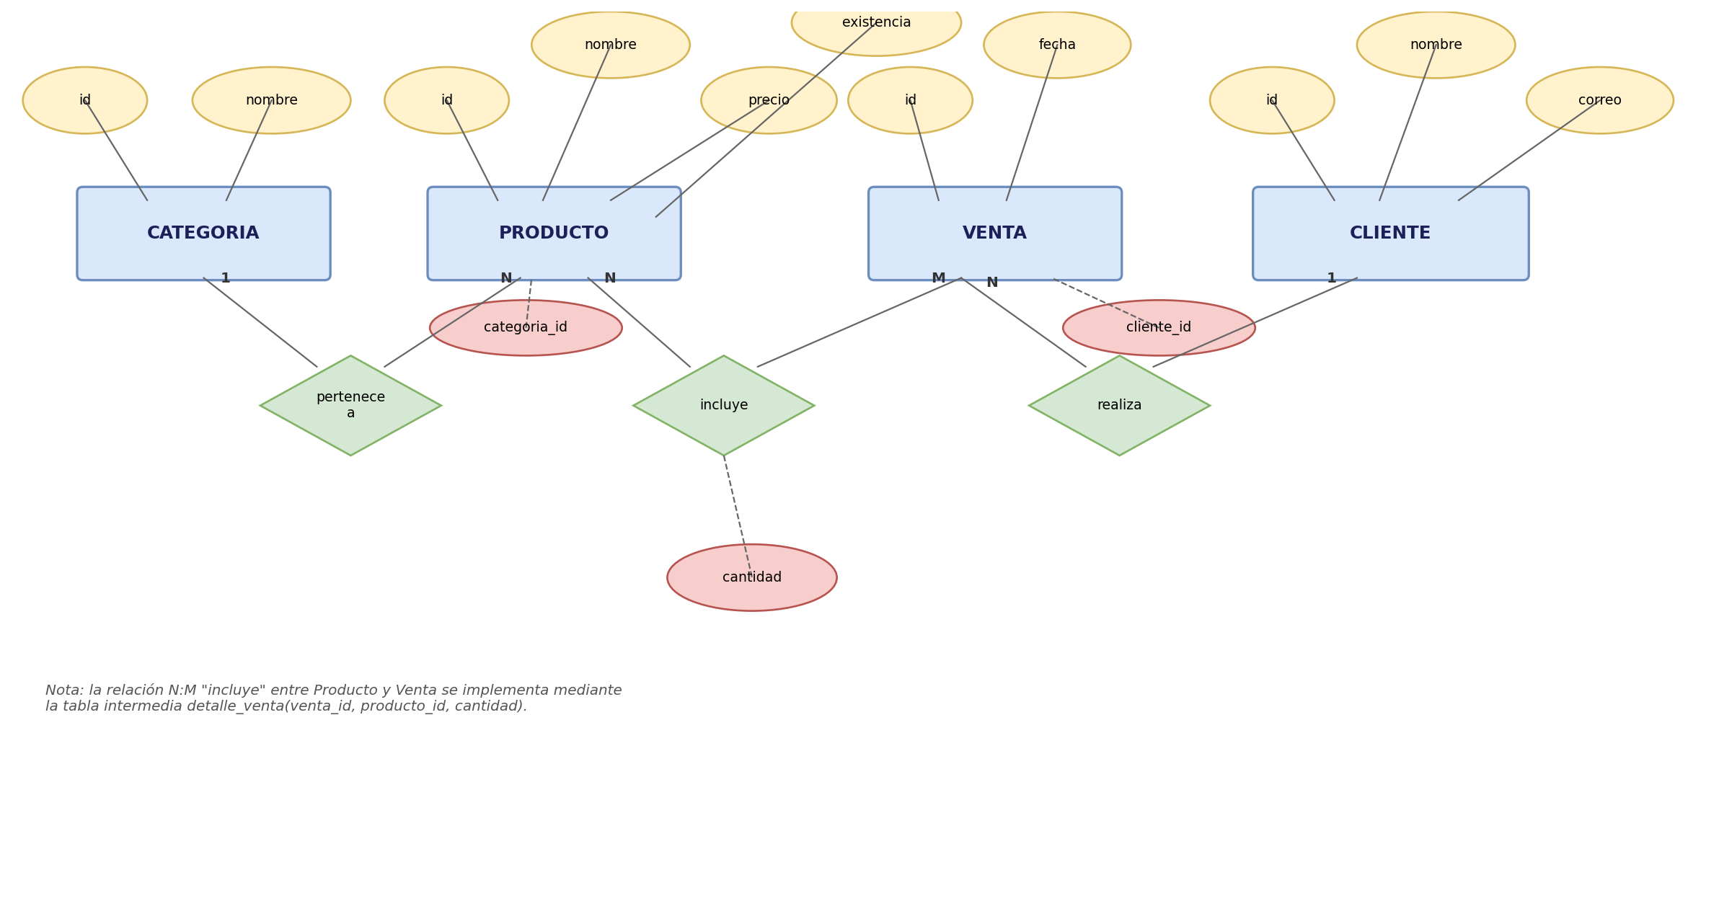
Pista de cardinalidad: piensen cuántos productos puede tener una venta, y en cuántas ventas puede aparecer un mismo producto — eso les dice si la relación es 1:N o N:M.

Para el docente / moderadores del grupo
Solución de referencia (no repartir a la clase antes del taller):
- Entidades sugeridas: Producto (id, nombre, precio, existencia), Categoria (id, nombre), Cliente (id, nombre, correo), Venta (id, fecha, cliente_id).
- Relación N:M entre Producto y Venta → se resuelve con una tabla intermedia, por ejemplo detalle_venta (venta_id, producto_id, cantidad).
- Relación 1:N entre Categoria y Producto (una categoría tiene varios productos).
- Ejemplo de CREATE TABLE con restricción: CREATE TABLE producto (id INT PRIMARY KEY, nombre VARCHAR(100) NOT NULL, precio DECIMAL(10,2) CHECK (precio >= 0));
- Si un grupo termina antes, pídanles que agreguen una restricción UNIQUE (ej. correo del cliente) o un DEFAULT (ej. fecha de venta = CURRENT_DATE).

